УТВЕРЖДАЮ:
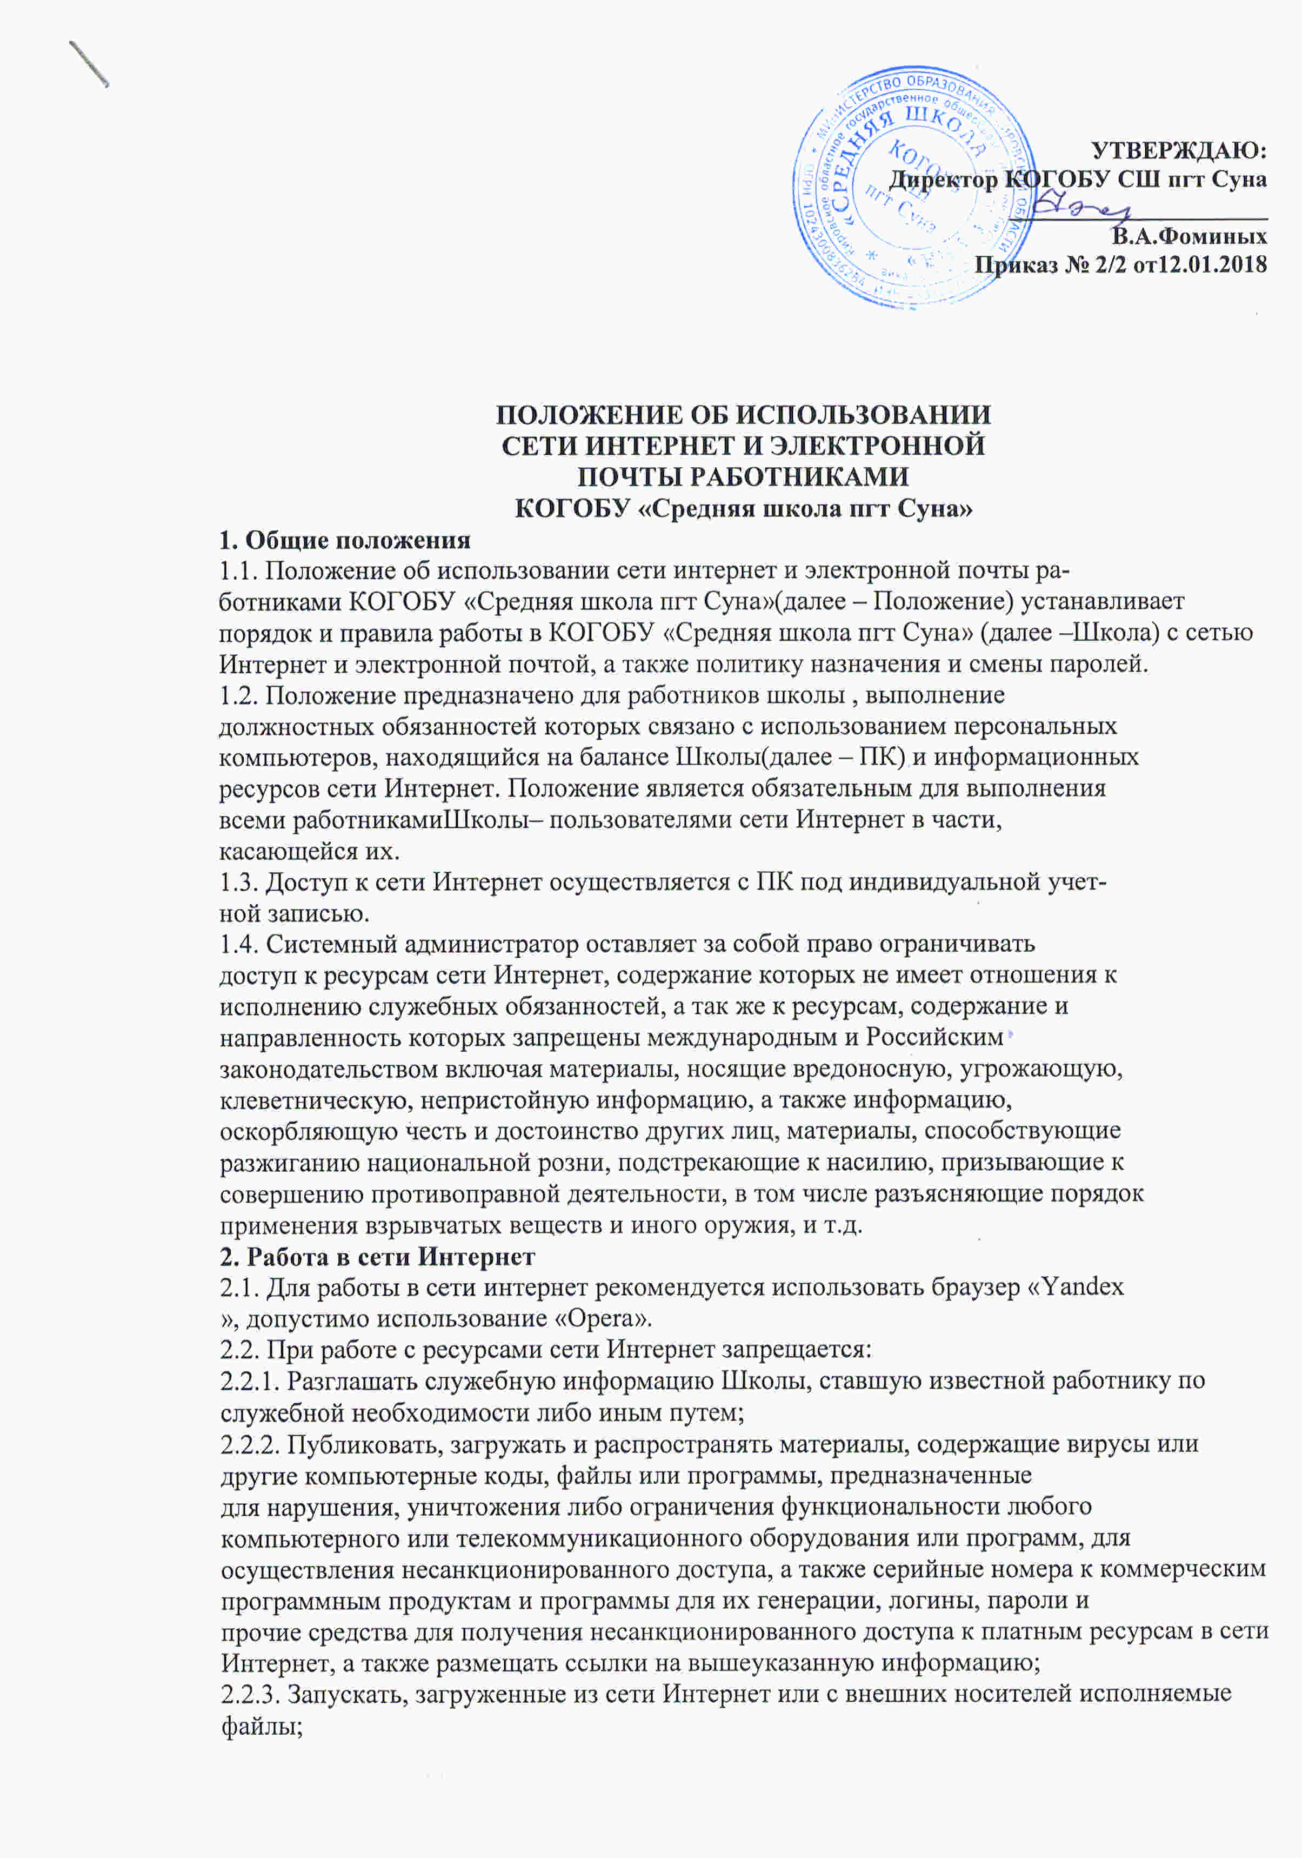

Директор КОГОБУ СШ пгт Суна
2.2.4. Допускать к работе на компьютерах школы посторонних лиц;
2.2.5. Использовать программные и аппаратные средства, позволяющие по-
лучить доступ к ресурсу, запрещенному к использованию политикой Школы;
2.2.6. Передавать служебные данные через социальные сети и т.д.;
2.2.7. Строго запрещается подключаться к ресурсам сети Интернет, используя компьютеры Школы , через неслужебный канал доступа
2.3. Пользователь обязан информировать системного администратора о любых
нарушениях, которые могут привести к несанкционированному доступу, модификации, разрушению, удалению информационных ресурсов или сбоям в работе сети.
2.5. Вся информация о ресурсах, посещаемых работниками Школы, протоколируется и, при необходимости, может быть предоставлена директору школы
(ответственному сотруднику и/или администрации школы) для детального изучения.
При нарушении системный администратор имеет право заблокировать доступ к
сети Интернет работника.
3. Работа с электронной почтой
3.1. Для исполнения профессиональных задач работникам Школы может
быть предоставлен доступ к системе электронной почты школы
. Использование системы электронной почты Школы в других целях
запрещено.
3.2. Содержимое электронного почтового ящика работника может быть проверено без предварительного уведомления по требованию заместителя директора (ответственного сотрудника) или директора школы.
3.3. Доступ к серверу электронной почты может быть блокирован системным администратором без предварительного уведомления, при возникновении не-
штатной ситуации, либо в иных случаях предусмотренных организационными документами.
4. Ограничения доступа
4.1. Возможны следующие ограничения доступа к сети Интернет для пользователей:
4.1.1. Уровень ограничений конкретного пользователя;
4.1.2. Уровень ограничений организации – распространяются на всех пользователей;
4.1.3. Уровень ограничений, установленный провайдером.
5. Политика назначения и смены паролей сети Интернет и электронной почты
5.1. Ответственным назначение и смену паролей электронной почты
Является системный администратор Школы.
5.2. Установку первичного пароля производит системный администратор Школы при создании новой учётной записи. Ответственность за сохранность первичного пароля
лежит на администраторе, установившим данный пароль.
5.3. Личные пароли должны выбираться системным администратор и пользователями с учетом следующих требований:
− длина пароля не менее шести символов;
− пароль не должен включать в себя легко вычисляемые сочетания симво-
лов (имена, фамилии, наименования АРМ, числа, сочетания цифр и т.д.),
а также общепринятые сокращения (ЭВМ, ЛВС, USERи т.п.);
− пароль не должен содержать имени учетной записи пользователя или частей полного имени пользователя длиной более двух рядом стоящих знаков;
− содержать знаки трех из четырех перечисленных категорий: латинские за-
главные буквы (от А до Z), латинские строчные буквы (от а до z), цифры
(от 0 до 9), отличающиеся от букв и цифр знаки (например, !,$,#, %);
− при смене пароля новое значение должно отличаться от предыдущего не
менее чем в 4-х позициях.
5.4. Пользователь несёт персональную ответственность за сохранение в
тайне основного пароля.
5.5. Пользователям запрещается:
5.5.1. записывать пароль и хранить его в легко доступных местах, в том числе на мониторе, рабочем столе или ящиках стола;
5.5.2. сообщать пароль другим лицам;
5.5.3. пересылать открытым текстом в электронных сообщениях;
5.5.4. подбирать пароли других пользователей.
5.6. Пользователи обязаны сообщать всех случаях попыток системный администратор Школы противоправных действий пользователей в отношении других пользователей.
5.7. Полная плановая смена паролей должна проводиться регулярно, не
реже одного раза в шесть месяцев для пользователей и не реже одного раза в
двенадцать месяцев для администраторов и других технологических учетных записей.
5.8. Внеплановая смена личного пароля или удаление учетной записи
пользователя в случае прекращения его полномочий организации (увольнение,
перевод на другую должность) должна производиться системным администратором Школы немедленно после окончания последнего сеанса работы данного пользователя с
системой.
5.9. Внеплановая полная смена паролей всех пользователей должна производиться в случае прекращения полномочий (увольнение, перевод на другую
должность системного администратора Школы).
5.10. В случае компрометации личного пароля пользователя автоматизированной системы должны быть немедленно предприняты меры в зависимости от
полномочий владельца скомпрометированного пароля.
5.11. Хранение работником значений своих паролей на бумажном носителе
допускается только в личном, опечатанном владельцем пароля сейфе, либо в
сейфе директора школы.
5.12. При возникновении нештатных ситуаций, форс-мажорных обстоятельств, которые влекут необходимость доступа к информации пользователя, отсутствующего на рабочем месте, по решению директора гимназии может быть инициирован сброс пароля данного пользователя системного администратора и осуществлен доступ к необходимой информации. По факту такого доступа составляется акт, описывающий условия осуществления доступа, который подписывается директором Школы, системным администратором и работником, запросившим доступ.
5.13. Пользователи должны быть ознакомлены под роспись с настоящей инструкцией. Повседневный контроль за действиями исполнителей и обслуживающего персонала системы при работе с паролями, соблюдением порядка их смены,
хранения и использования возлагается на системного администратора Школы

